Министерство науки и высшего образования Российской Федерации Федеральное государственное автономное образовательное учреждение высшего образования

**«Пермский национальный исследовательский политехнический университет»**

Электротехнический факультет

Кафедра «Информационные технологии и автоматизированные системы» направление подготовки: 09.03.04 – «Программная инженерия»

**Лабораторная работа №2.**

**«Виды рекурсивных функций»**

**25 вариант**

Выполнили студенты гр. РИС-24-2б

Меньшиков Арсений Андреевич

Проверил:

Доц. Каф. ИТАС

Ольга Андреевна Полякова

(оценка) (подпись)

(дата)

г. Пермь, 2024

**Сумма n членов**

1. Решить уравнение $S=x+\frac{x^{3}}{3!}+…+\frac{x^{2n+1}}{\left(2n+1\right)!}$
2. Анализ задачи:
3. Пусть переменные n и x отвечают за номер члена последовательности и значение x соответственно.
4. Если n = 0, то сумма членов будет равна x. Если n > 0, то сумма будет высчитываться по формуле $S=x+\frac{x^{3}}{3!}+…+\frac{x^{2n+1}}{\left(2n+1\right)!}$.
5. Сумма будет высчитываться через простую линейную рекурсию, путём прибавления к функции от n значения функции от n-1.
6. Объяснение

F(x; n) = $\frac{x^{2n+1}}{\left(2n+1\right)!}$ + F(x; n-1)

.

.

F(x; 2) = $\frac{x^{2*2+1}}{\left(2*2+1\right)!}$ + F(x; 1) = $\frac{x^{5}}{5!}$ + $\frac{x^{3}}{3!}$ + x

F(x; 1) = $\frac{x^{2*1+1}}{\left(2*1+1\right)!}$ + F(x; 0) = $\frac{x^{3}}{3!}$ + x

F(x; 0) = x

1. Блок-схема

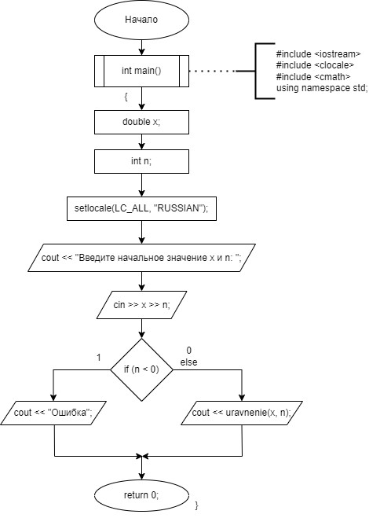

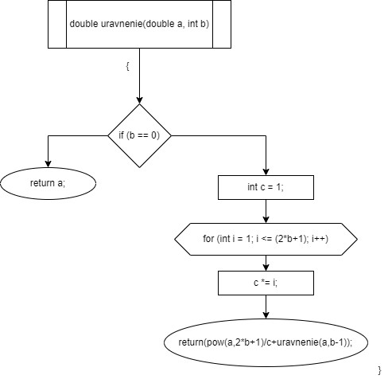

1. Код программы

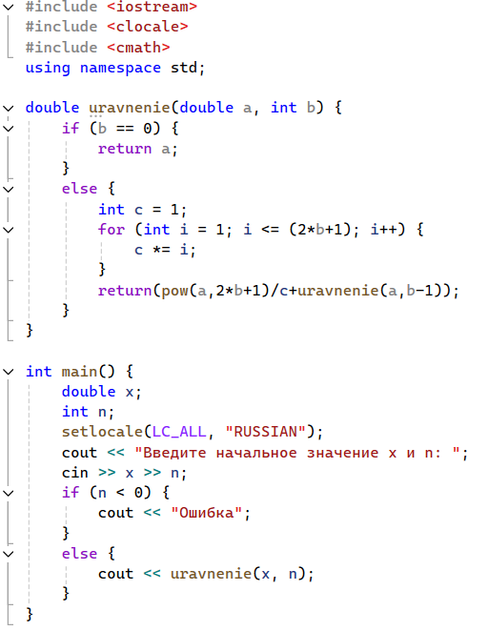



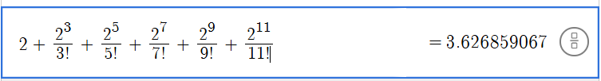

**Числа Фибоначчи через хвостовую рекурсию**

1. Вывести числа Фибоначчи через хвостовую рекурсию.
2. Анализ задачи:
3. Пусть переменная n отвечает за количество членов последовательности.
4. Благодаря циклу выведем все числа Фибоначчи, начиная с первого числа.
5. Пусть x – это первый член последовательности, а y это второй член последовательности. Через рекурсивную функцию найдем все числа Фибоначчи. Выводим x = 0, если номер числа равен 1. Выводим y = 1, если номер числа равен 2. И если номер числа больше 2, то вызывается функция, в которую подаются значения: предыдущий номер числа, x и y, которые будут увеличиваться. Таким образом рекурсивная функция дойдет до значения, в котором номер функции равен 2, и выведется последнее значение y, так как в процессе рекурсии y увеличивалось каждый раз, как вызывалась новая функция.
6. Объяснение:

Выведем первые 5 чисел Фибоначчи. Изначально n = 1, в процессе цикла n будет увеличиваться на 1. Тогда рекурсия будет выглядеть следующим образом:

x = 0, y = 1

n = 1: F(1) = x, так как x не изменялся, то выведется 0.

n = 2: F(2) = y, так как y не изменялся, то выведется 1.

n = 3: F(3) = F(n-1, y, y + x) = F(2, 1, 1 + 0), так как вызывается функция от 2, то она возвращает значение y, а y = 1+0 = 1, следовательно выведется 1.

n = 4: F(4) = F(n-1, y, y + x) = F(3, 1, 1 + 0), функция от 3 вызывает новую функцию F(3) = F(n-1, y, y + x) = F(2, 1 + 0, 1 + 0 + 1), так как вызывается функция от 2, то она возвращает значение y, а y = 1+0 + 1 = 2, следовательно выведется 2.

n = 5: F(5) = F(n-1, y, y + x) = F(4, 1, 1 + 0). Функция от 4 вызывает новую функцию F(4) = F(n-1, y, y + x) = F(3, 1 + 0, 1 + 1). Функция от 3 вызывает новую функцию F(3) = F(n-1, y, y + x) = F(2, 1 + 1, 2 + 1 + 0), так как вызывается функция от 2, то она возвращает значение y, а y = 2 + 1 + 0 = 3, следовательно выведется 3.

1. Блок-схемы

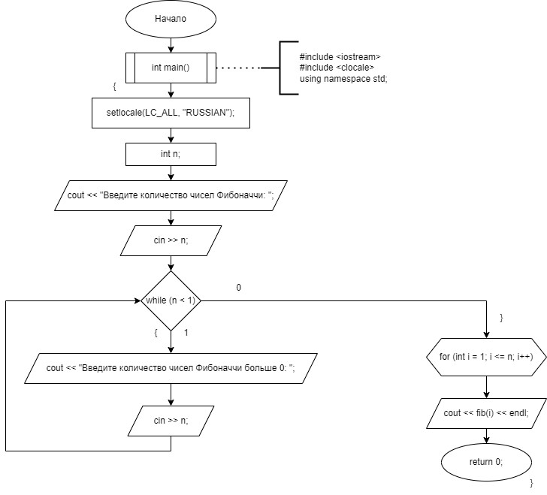

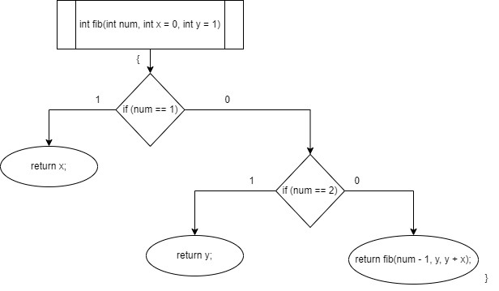

1. Код программы

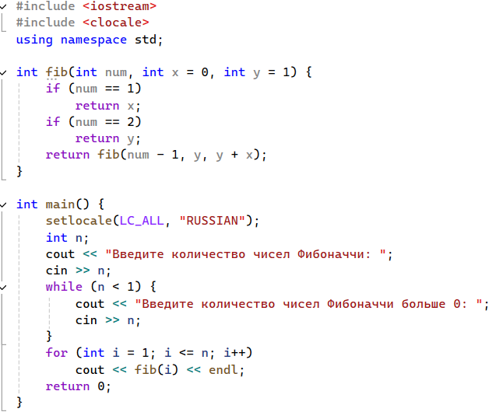

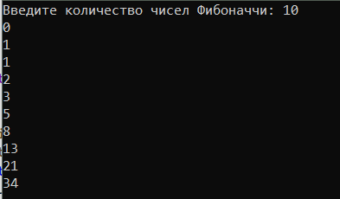

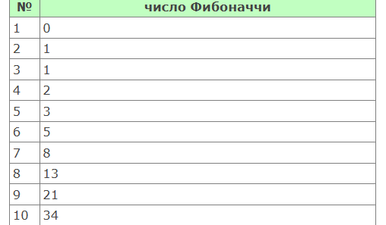

**Числа Фибоначчи через каскадную рекурсию**

1. Вывести числа Фибоначчи через каскадную рекурсию.
2. Анализ задачи:
3. Пусть переменная n отвечает за количество членов последовательности.
4. Благодаря циклу выведем все числа Фибоначчи, начиная с первого числа.
5. Пусть num отвечает за номер числа в последовательности чисел Фибоначчи. Если num равен 1, то выводим 0. Если num равен 2, то выводим 1. Если num больше 2, то выводим сумму функции от num-1 и функции от num-2. Это и будет каскадной рекурсией.
6. Объяснение:

Выведем первые 5 членов последовательности Фибоначчи.

F(n = 1) = 0

F(n = 2) = 1

F(n = 3) = F(n – 1 = 2) + F(n – 2 = 1) = 0 + 1 = 1

F(n = 4) = F(n – 1 = 3) + F(n – 2 = 2) = 1 + 1 = 2

F(n = 5) = F(n – 1 = 4) + F(n – 2 = 3) =2 + 1 = 3

1. Блок-схемы:



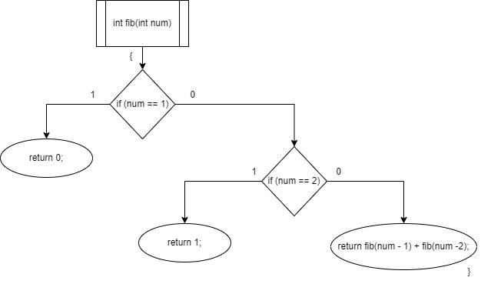

1. Код программы:

